**G SESİ**  ÇALIŞMA SAYFASI

 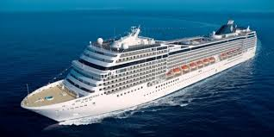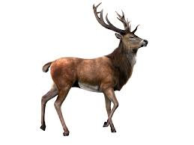

G g

Ggggggggggg

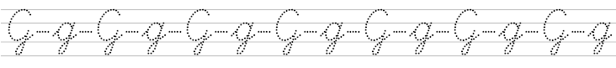





G g g g g g g g g g g g g g

g g g g g g g g g g g g g g g

g g g g g g

g g g g g

g g

g

g

G G G G G G G G G G G G G G

G G G G G G G G

Gg gg gg gg gg gg gg gg gg

G

G

Gamze Gülay Gözde Ege Özge

|  |  |
| --- | --- |
| Güneş gitar çal. | Güneş gitar çal. |
| Göksu gazete okudu. | Göksu gazete okudu. |
| Ezgi gözünü sildi. | Ezgi gözünü sildi. |
| Özer gözlük taktı. | Özer gözlük taktı. |
| Gözlük ona çok yakıştı. | Gözlük ona çok yakıştı. |
| Gamze çizgi çizdi. | Gamze çizgi çizdi. |
| Ali köye gitti. | Ali köye gitti. |

|  |  |
| --- | --- |
| Gözde gözlük taktı. | Gözde gözlük taktı. |
| Göksu gemi ile geldi. | Göksu gemi ile geldi. |
| O gün ders çalıştık. | O gün ders çalıştık. |
| Gök gürledi. | Gök gürledi. |
| Gülçin çiçek getirdi. | Gülçin çiçek getirdi. |
| Ablam giysi seçti. | Ablam giysi seçti. |
| Araba şimdi gitti. | Araba şimdi gitti. |
| Karga gak dedi. | Karga gak dedi. |

**Sayın veli. Metinleri 10 kere okutalım. Önce yan tarafa sonra defterlere siz söyleyin, öğrenciler bakmadan yazsınlar.**

Güzel Bir Gün

Gaye abla bize geldi. Onu görmek çok güzeldi. Gelirken bize bebek getirdi. Kızları Begüm de gelmişti. Güzel güzel oyunlar oynadık. Annem çay ikram etti. Günümüz çok güzel geçti.

Sayın veli. Metinleri 5 kere okutalım.Sonra soruları cevaplayalım

1Bize kim geldi?

2-Gelirken ne getirdi?

3-Begüm kimin kızı?

4-Günleri nasıl geçti?

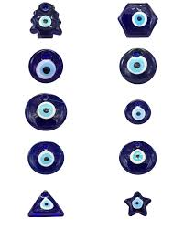

Gak Gak

Karga karga gak gak.

Bu dal galiba çatlak.

Karşı dal da çok uzak.

Bana lazım bir uçak